Лабораторная работа №1

Дисциплина: Математические основы защиты информации и информационной безопасности

Дарижапов Тимур Андреевич

Содержание

# Цель работы

Изучить шифр Цезаря и шифр Атбаш, научиться реализации данных шифров программным путём.

# Задание

1. Реализовать шифр Цезаря с произвольным ключом k
2. Реализовать шифр Атбаш

# Выполнение лабораторной работы

1)Перед тем как выполнять лабораторную работу, нужно понять, каким образом её мы будем выполнять. В силу незнания языка Julia, первую лабораторную работу я буду выполнять с помощью языка программирования Python.

Нам нужно реализовать два шифра. Начнём с первого(Рисунок 3.1).

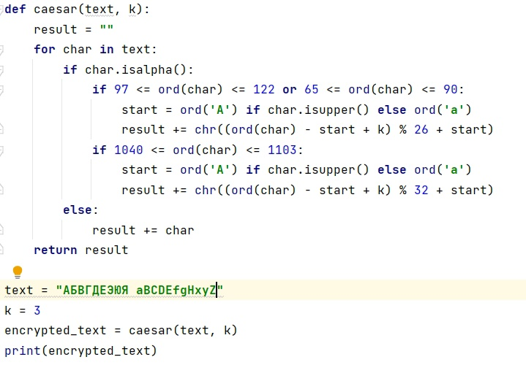

Код программы шифра Цезаря

В шифре Цезаря на вход мы получаем текст и число смещения. Делаем цикл, который поменяет каждую букву нашего предложения на соответствующую букву шифроалфавита. Стоит отметить, что используем мы кодировку ASCII, поэтому нам нужно отличать латиницу и кириллицу. Для этого мы вводим дополнительные условия. Также стоит учесть тот факт, что буква ‘ё’ из кириллицы выходит за границы кодировки простых букв. Поэтому в наших текстах эта буква не будет использоваться. Вывод программы представлен на рисунке 3.2.

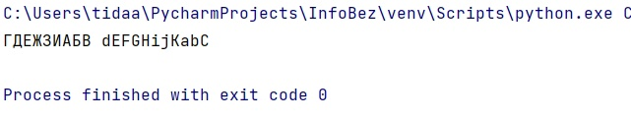

Вывод программы

2)Похожим образом реализуется шифр Атбаш, который зеркалит алфавит. В этом шифроалфавите мы не будем использовать пробел из-за таких же проблем, как и с буквой ‘ё’. Код представлен на рисунке 3.3.

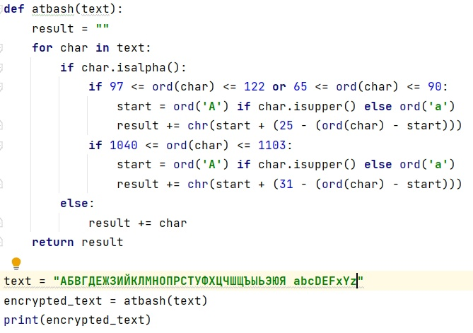

Код программы шифра Атбаш

Вывод программы представлен на рисунке 3.4.

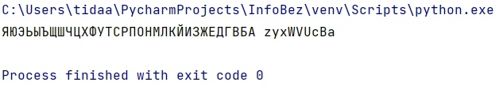

Вывод программы

# Выводы

* Я изучил шифр Цезаря и шифр Атбаш, научился реализации данных шифров программным путём.

# Список литературы

* Шифры простой замены [Электронный ресурс]. URL: https://esystem.rudn.ru/pluginfile.php/2368411/mod_folder/content/0/lab01.pdf?forcedownload=1